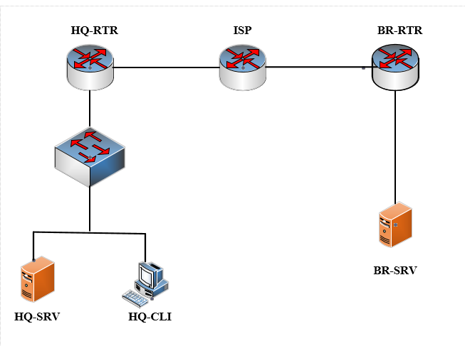

**HQ-SW**

1. Выполните базовую настройку всех устройств:

* a. Присвоить имена в соответствии с топологией
* b. Рассчитайте IP-адресацию IPv4.
* c. Пул адресов для сети офиса BRANCH - не более 16
* d. Пул адресов для сети офиса HQ - не более 64

2. Настройте внутреннюю динамическую маршрутизацию по средствам FRR. Выберите и обоснуйте выбор протокола динамической маршрутизации из расчёта, что в дальнейшем сеть будет масштабироваться.

Маршрутизация внутренних сетей (динамическая) нужно связать HQ-R и BR-R туннелем, чтобы обмен внутренними сетями происходил строго между маршрутизаторами подразделений **HQ** и **BRANCH** а **ISP** не имел к ним прямого доступа.

* на данном этапе достаточно реализовать простой туннель **GRE**,

3. Настройте автоматическое распределение IP-адресов на роутере HQ-R.

* a. Учтите, что у сервера должен быть зарезервирован адрес.

4. Настройте DNS-сервер на сервере HQ-SRV

* a. На DNS сервере необходимо настроить 2 зоны

Зона hq.work, также не забудьте настроить обратную зону

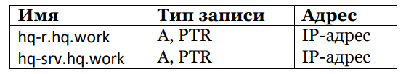Зона branch.work

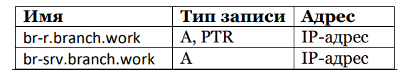

HQ-SW в данный момент не настраивается и не существует в сети!!!!